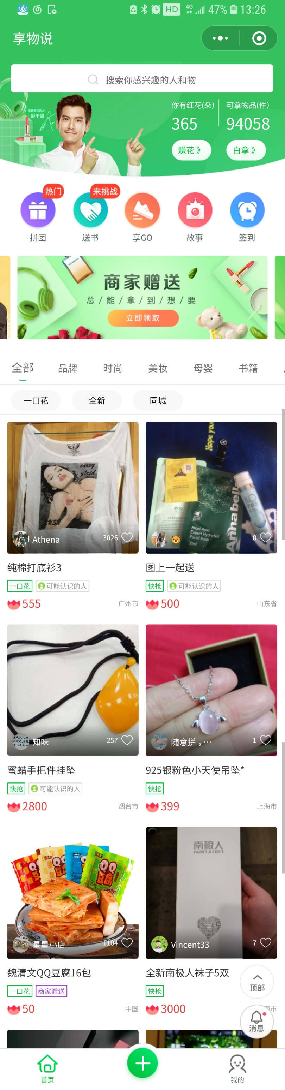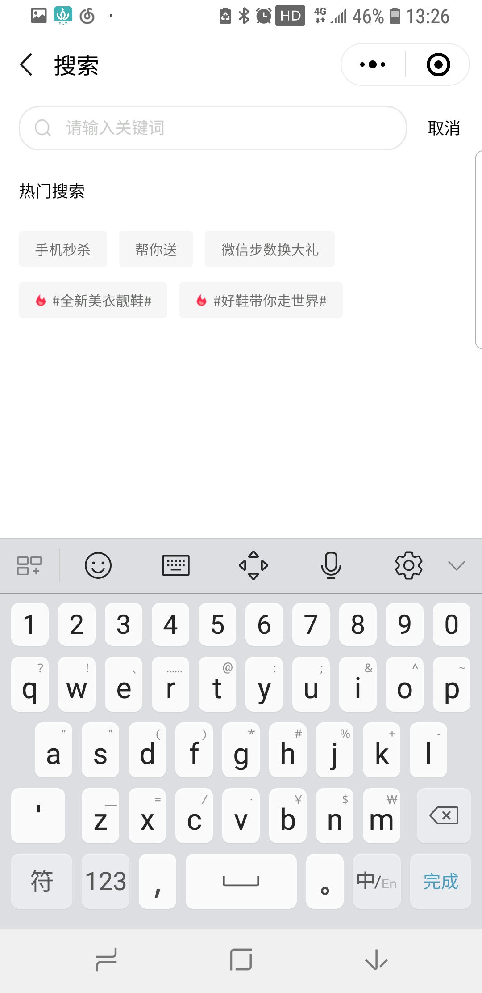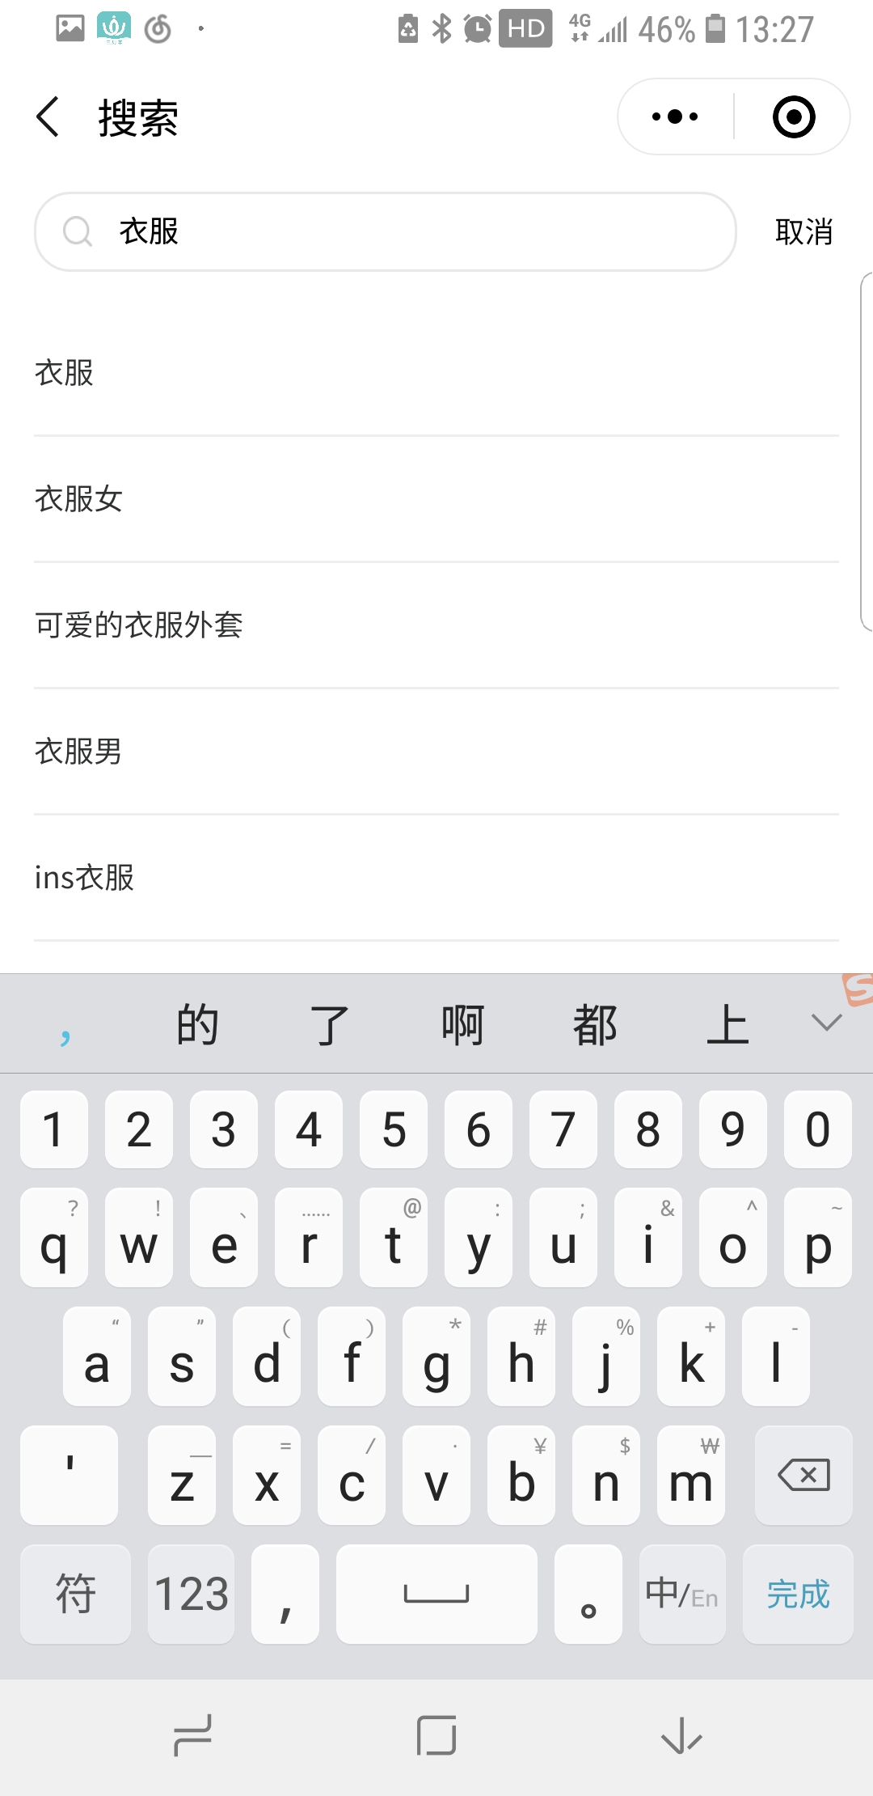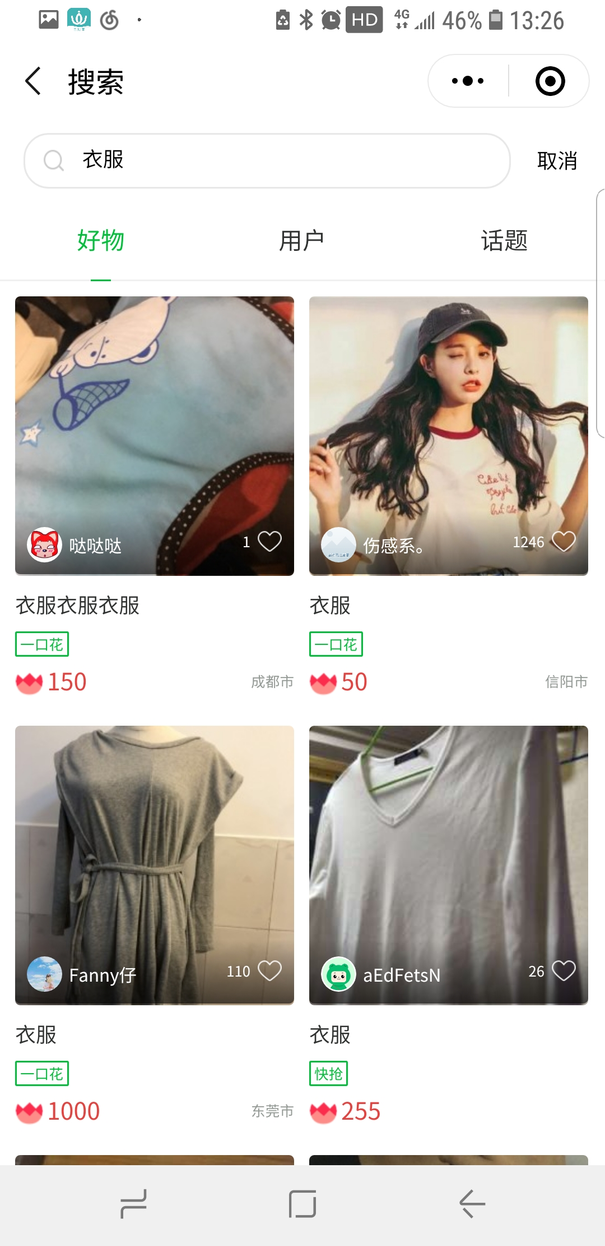
- 接口列表
host: https://jbiz.share1diantong.com/as/index/cate/v1
1.首页接口（商品列表如果是全部的话）
接口地址：/as/index/cate/v1
接口类型：post
接口传递参数：
{
"cateTag": "全部", // 全部 || 品牌 || …
"fixedFlower": 1, //一口花 1 或者 0
"isNew": 1, //是否全新 1 或者 0
"isLocal": 1, // 是否同城 1或者0
"status": 1,
"bid": 0,
"orderBy": 0,
"pageSize": 20, // 页数
"pageNum": 1 // 分页值
}

2.banner接口
接口地址: https://39916353.share1diantong.com/v1/home/index
接口类型：post
3.热门搜索接口
接口地址： https://jbiz.share1diantong.com/fa053/search/recommendKw
类型：post
4.搜索关键字接口
接口地址：https://jbiz.share1diantong.com/fa053/search/associateKw
类型；post
参数：
{
"kw": "衣服"
}
5.搜索列表接口
接口地址：https://jbiz.share1diantong.com/fa053/topic/search/v1
类型：post
参数：
{
"pageNum": 1,
"kw": "衣服女",
"pageSize": 10,
"userId": 0
}
密 封 线 内 不 要 答 题

